广东坚美铝型材厂（集团）有限公司
保护区范围说明
拟建项目所在区域主要为规划为佛山高新技术产业开发区南海科技工业园有色金属片区用地，旱地面积次之。项目所在区域内自然土壤为赤红壤，耕作土壤有水稻土、菜园土和堆叠土等。植物种类繁多，为亚热带常绿林。现主要分布的多为人工的松树、桉树、相思类树种，植被以芒萁和其它禾本科草类为主。经初步调查，项目所在区域内未发现有国家和地方政府划定的自然保护区及珍稀濒危动植物资源。
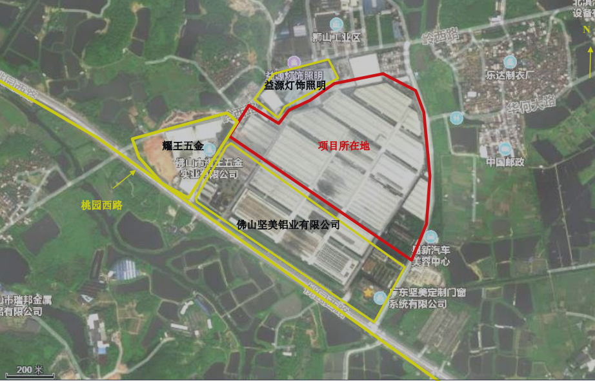
综上所述，本公司地处工业园区，不属于保护区。

广东坚美铝型材厂（集团）有限公司
2025年9月15日

